基本操作－２８ | ガスサンプリング方法（その２）  （全組成分析用サンプリング法） | 作 成
(5)  サンプル口に風船を  さし込む  (4)  (3)  (1)  (2)  ②バルブを少し開け  風船にガスを入れる  ピンチコックを閉め  風船を外す  ③バルブを少し開け  端切りをし③バルブ  を閉める  サンプル名等を明確  に表示する  ②バルブを閉める  ①バルブを開ける  終 了  風船の60～70％位  サンプリングする  ①バルブを閉める  ③バルブを開けて脱圧 後③バルブを閉める  (9)  (6)  (7)  (8)  (10)  ピンチコックを開ける  (11)  開始 |  |  | ポイント
（1）硫化水素等有毒ガスは専用の風船で採取する（色別したもの）。
風船は真空にしてあること。
風船の共洗いを行ってはならない。

（7）サンプルをとり過ぎた場合、一部試料をすてたものを試験試料にしてはならない。
新しい風船で再サンプリングする。
（7）液化ガスは温度上昇により膨張するので注意する。

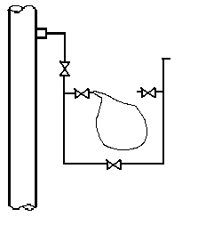
風船の状態（参考）
①
②
③
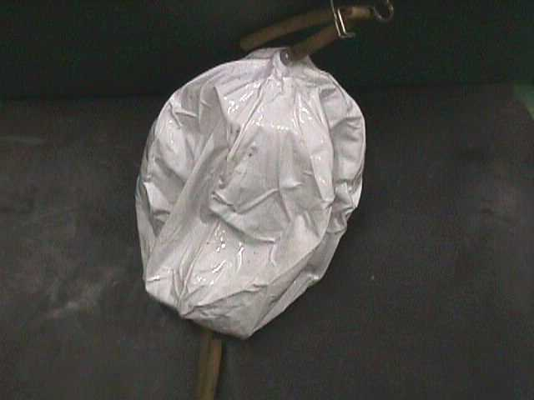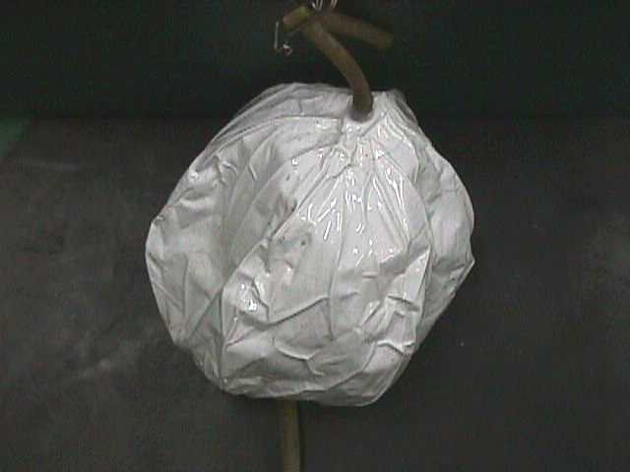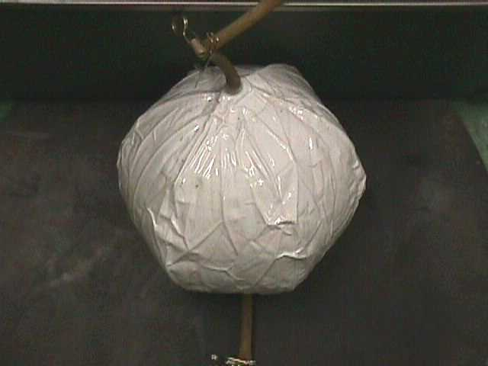
４０％ ７０％ １００％
フレアー又は高所へ
風船
ピンチコック

